项目需求表：
序号 | 物品名称 | 规格型号 | 单位 | 数量 | 品牌
1 | 水龙头 |  | 个 | 200 | 箭牌、希驰、九牧
2 | 五孔插座 | 86型 | 个 | 100
3 | 空调插头 | 16A三孔 | 个 | 20 | 公牛、正泰、得力
4 | 钻尾丝 | M3.5x40 | 盒 | 5
5 | 自攻丝 | M3.5x40 | 盒 | 5
6 | 风扇启动电容 | 1.8Fu | 个 | 30
7 | 风扇启动电容 | 1.5Fu | 个 | 20
8 | PvC弯头 | 25上水 | 个 | 20
9 | pvC直接 | 25上水 | 个 | 20
10 | PUC弯头 | 20上水 | 个 | 20
11 | 钢钉 | 长12厘米 | 盒 | 10
12 | T8LED灯管 | 20w，60厘米长 | 根 | 90
13 | PvC球阀 | 4分 | 个 | 50
14 | 绞织线 | 1.5平方双芯 | 卷 | 2
15 | 小便延时阀 | 全铜芯 | 个 | 40
16 | 大便延时阀 | 32x32全铜芯 | 个 | 50
17 | 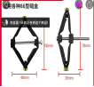  线盒修复器 |  | 个 | 100
18 | 单匹空开 | 32A | 个 | 100 | 公牛、正泰、得力
19 | 生胶带 |  | 箱 | 3
20 | 绝缘胶布 |  | 个 | 20
21 | 风扇调速器 | 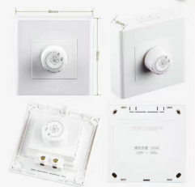 | 个 | 100
22 | 窗户把手 | 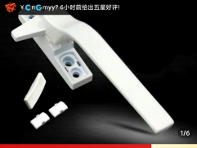 | 个 | 200
23 | 镙丝 | 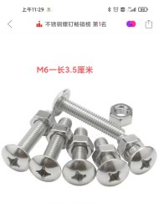 | 个 | 100
24 | 大门把手 | 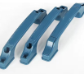  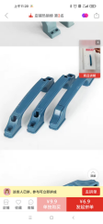 | 个 | 200
25 | 角码 | 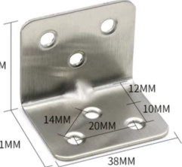 | 个 | 100
26 | PvC上水胶 |  | 大瓶 | 4
27 | 塑纲门锁（学生公寓专用） | 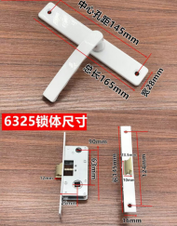 | 个 | 100
28 | 集成吊顶灯 | 30x60 | 个 | 30
29 | 集成吊顶灯 | 30ⅹ30 | 个 | 60
30 | 集成吊顶灯 | 60x60 | 个 | 30
31 | LED灯芯片(24w) | 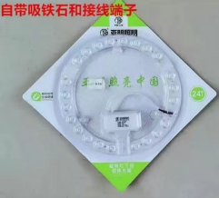 | 个 | 100个
32 | 小便感应阀 | 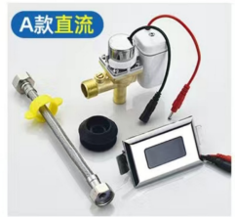 | 个 | 20
33 | 电池 | 5号 | 盒 | 240节 | 南孚、超霸、飞利浦
34 | 哈弗卡(铁的) | 63 | 个 | 1

